s. 2
s.11

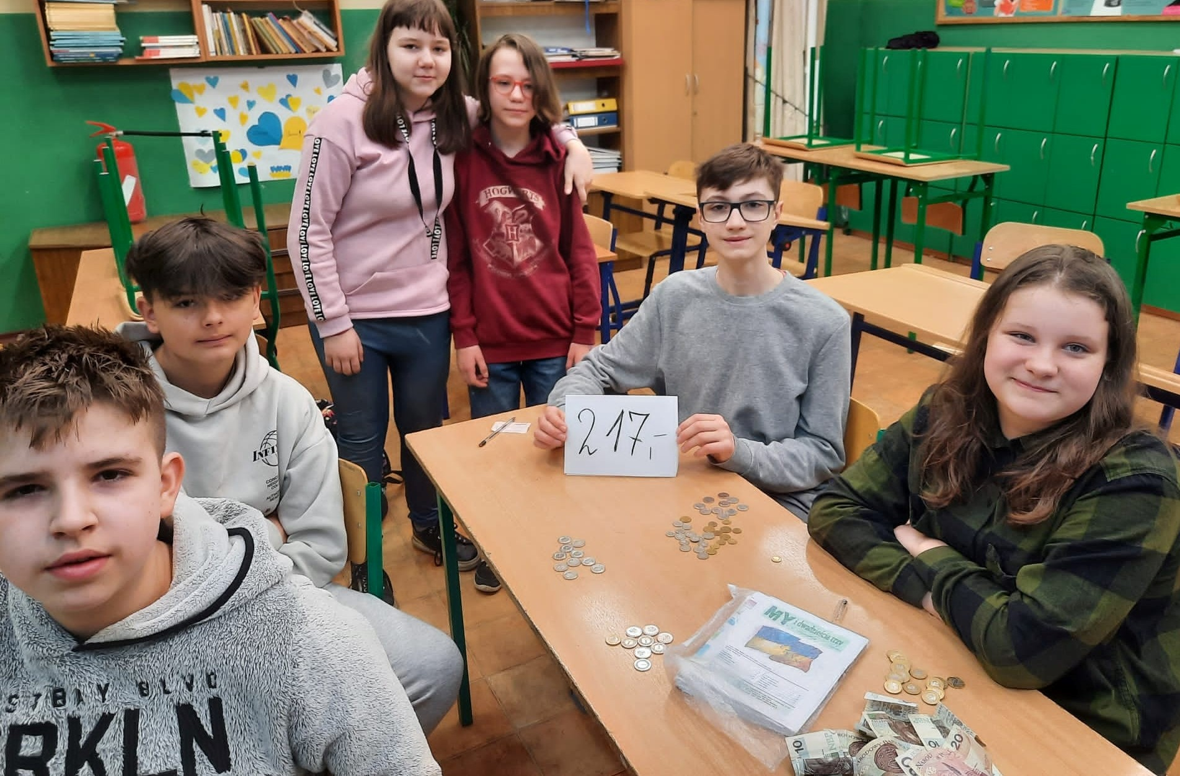
Redakcja gazetki szkolnej „My i dwadzieścia trzy” intensywnie pracuje i wspiera akcje charytatywne szkolnego wolontariatu. Ze sprzedaży trzeciego numeru gazetki szkolnej zebrano 217 zł, które zostały przekazane opiekunowi szkolnego wolontariatu Klubu Ośmiu. Za zebrane pieniądze zostały zakupione produkty spożywcze dla uchodźców i potrzebujących z Ukrainy.

Dziękujemy wszystkim, którzy zakupili trzeci numer gazetki i jednocześnie wsparli nasze działania charytatywne.

Składniki:
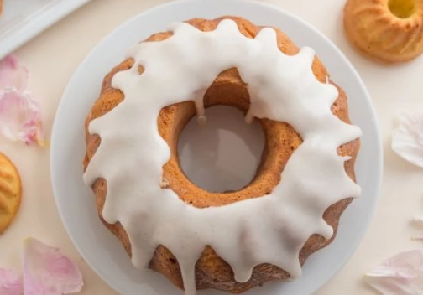
- 4 jajka,
- 200g masła lub oleju roślinnego,
- skórka i sok z 1 cytryny,
- 1 szklanka cukru (180g),
- 1 łyżka cukru waniliowego (lub 1 laska wanilii),
- 1 szklanka mąki pszennej tortowej (160g),
- ½ szklanki mąki ziemniaczanej (90g),
- 1 łyżeczka proszku do pieczenia.

Sposób przygotowania:
- Jajka ocieplić. Włożyć do miski, zalać bardzo ciepłą wodą z kranu i odstawić na kilkanaście minut, w razie potrzeby zmienić wodę na cieplejszą.
- Przygotować formę na babkę z kominem pośrodku (śr. ok. 22 - 25cm), posmarować ją 1 łyżką masła i wysypać bułką tartą lub mielonymi orzechami, czy migdałami.
- Piekarnik nagrzać do 170 stopni C (grzanie góra i dół, bez termoobiegu).
- Masło roztopić (olej delikatnie podgrzać w kąpieli). Do letniego tłuszczu dodać sok i skórkę z cytryny, odstawić.
- Do większej miski wbić jajka, dodać cukier i ubijać przez około 10 minut na jasną, gęstą i puszystą masę.
- Dodać cukier waniliowy lub ziarenka wyskrobane z przepołowionej laski wanilii.
- Do drugiej miski przesiać mąkę pszenną razem z mąką ziemniaczaną oraz proszkiem do pieczenia, wymieszać.
- Do ubitych jajek dodać mieszankę mąki i zmiksować krótko na małych obrotach miksera do połączenia się składników w jednolite ciasto.
- Do ciasta wlać masło lub olej i zmiksować. Ciasto będzie miało konsystencję podobną do budyniu. Masę wylać do przygotowanej formy i wstawić do piekarnika. Piec przez ok. 45 minut.
- Po upieczeniu wyjąć i ostudzić. Można upiec dzień wcześniej i trzymać w formie pod przykryciem.
- Po ostudzeniu wyjąć babkę na paterę i posypać cukrem pudrem lub polukrować i obłożyć obranymi migdałami.
Smacznego!
Michał Żygłowicz-Wawrzyniak kl.7a, Wiktoria Guła 7a

